
Zintuigenverhaal – BOB viert Sinterklaas
Foto’s
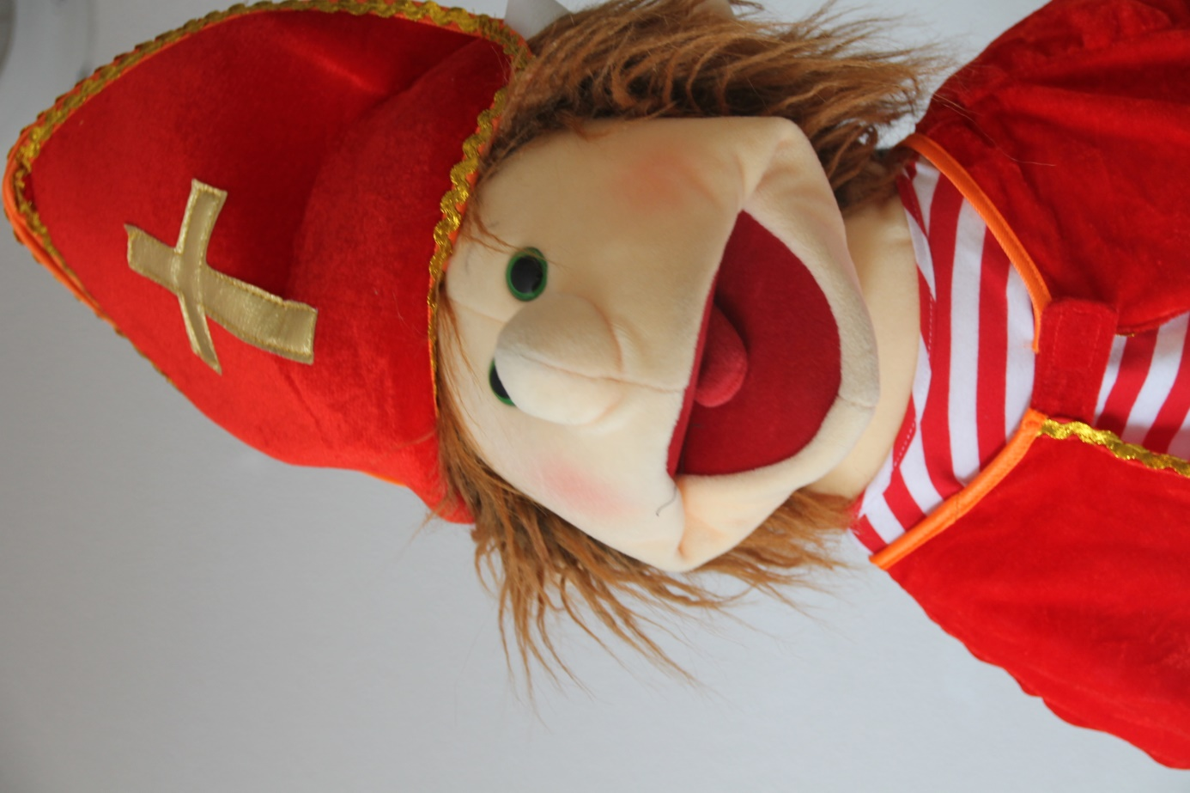
De voorleesinstructie staat achterin dit verhaal

1
Bob viert Sinterklaas.
Wat een mooie muts is dat!
(Mijter opzetten of laten voelen.)
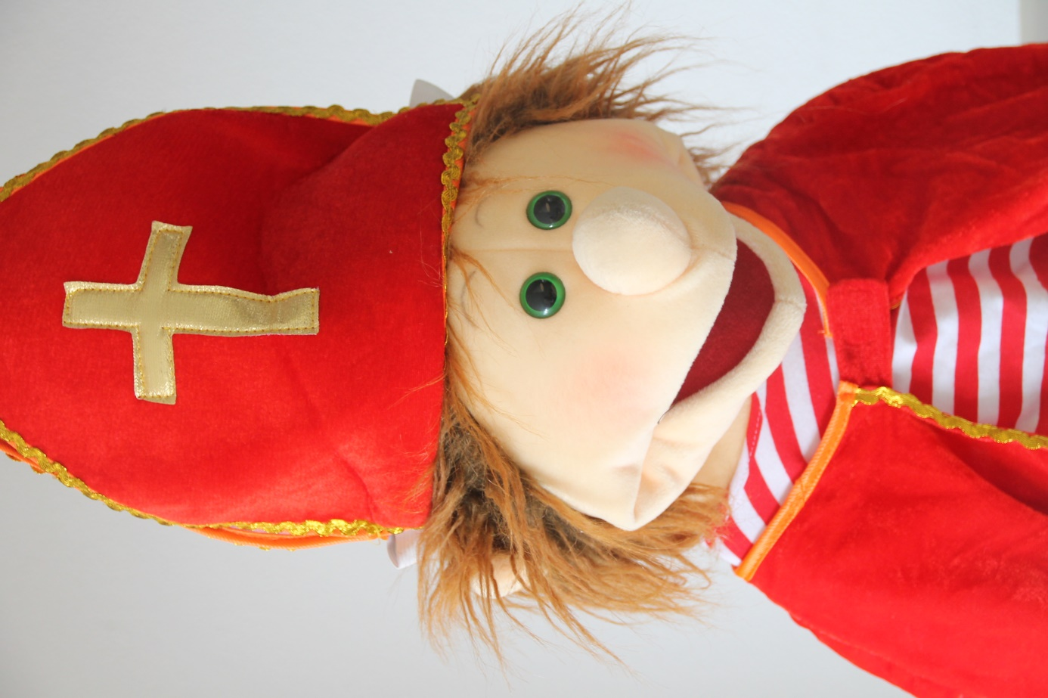
2
Bob zingt een liedje over Sinterklaas.
(Sinterklaasdeuntje op een praatknop, telefoon of iPad laten horen.)

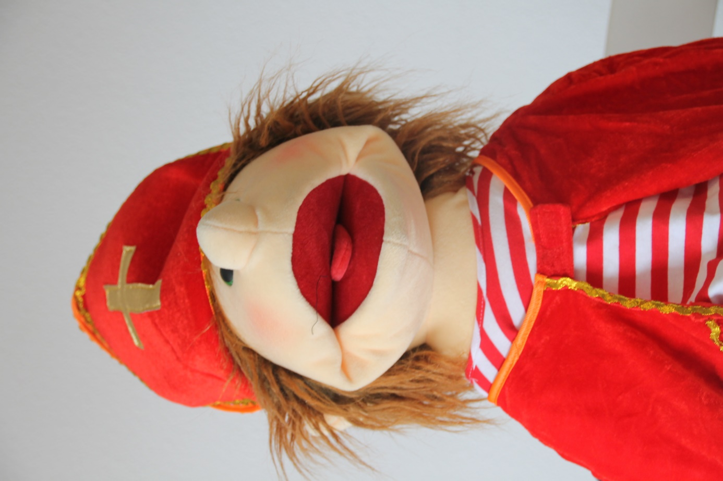
3
Piet heeft ook een mooie muts.
De veer kriebelt!
(Pietenmuts opzetten en/of kriebelen met de veer.)

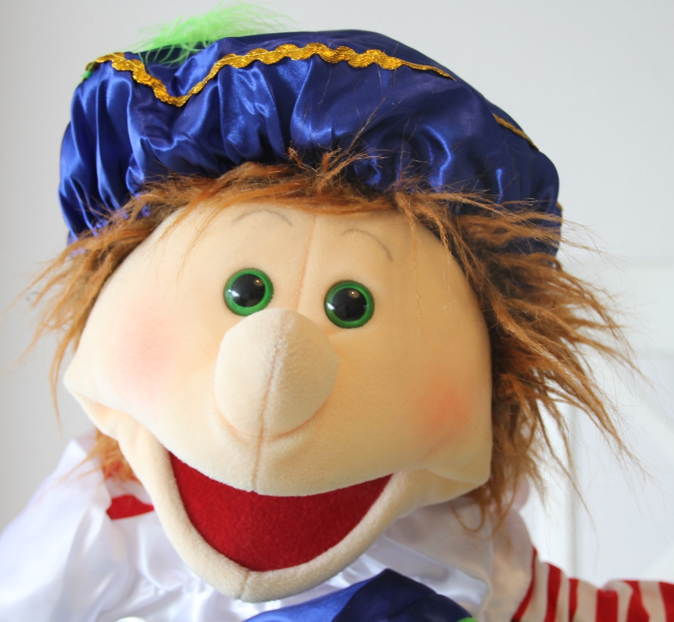

4
Bob krijgt een cadeau van Sinterklaas!
Wat zit er in?
(Rammelen met een cadeautje en eventueel uitpakken.)
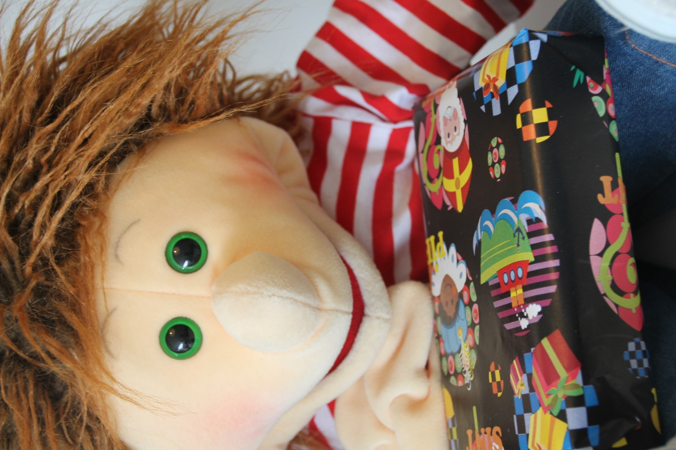
5
Dit is de zak van Sinterklaas.
Zit er nog een cadeautje in?
(Jutezak laten ruiken/voelen.)
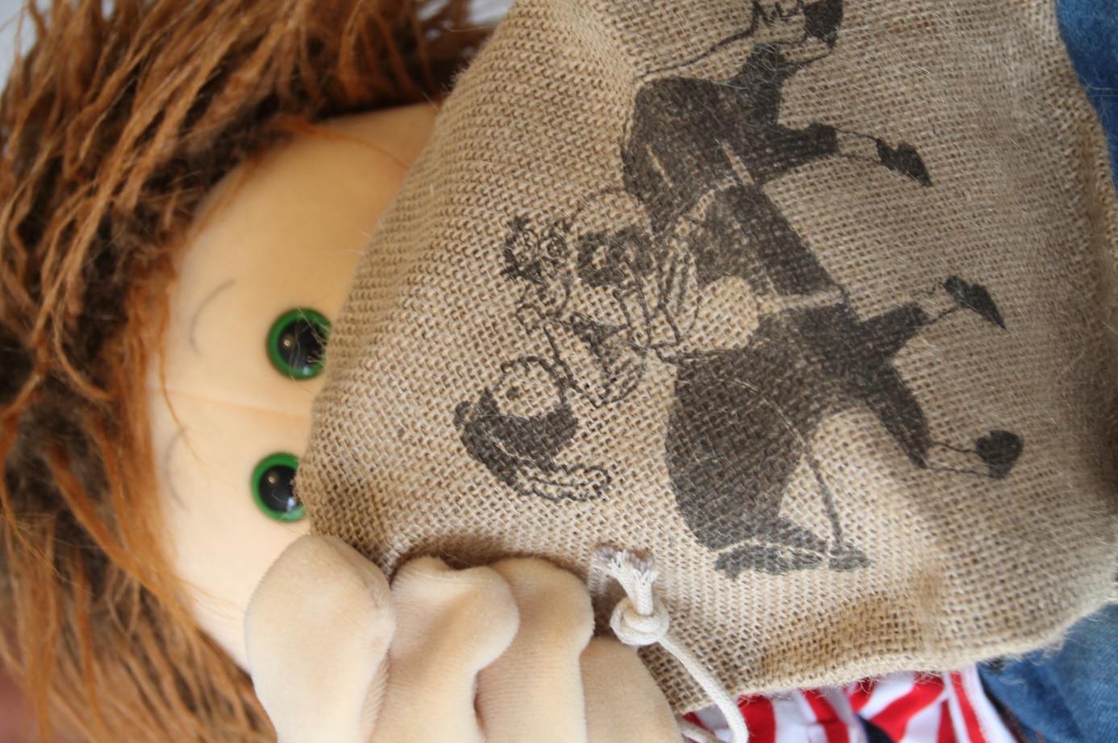

6
Kijk, de schoen van Bob.
Er zitten pepernoten in!.
(Pepernoten uit Bob’s schoentje halen en laten ruiken/proeven.)
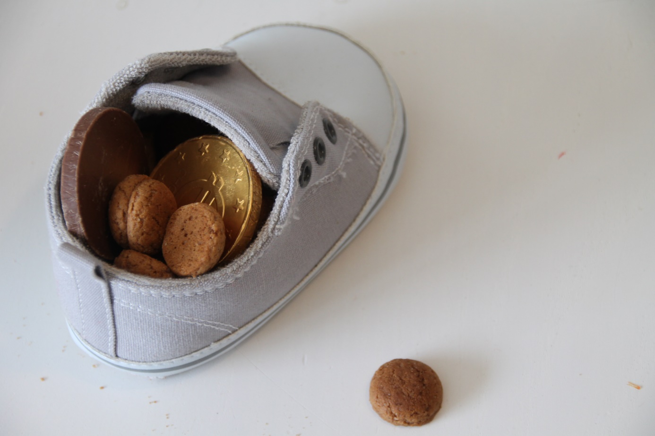
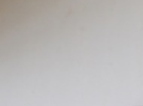
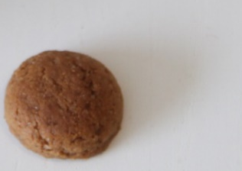

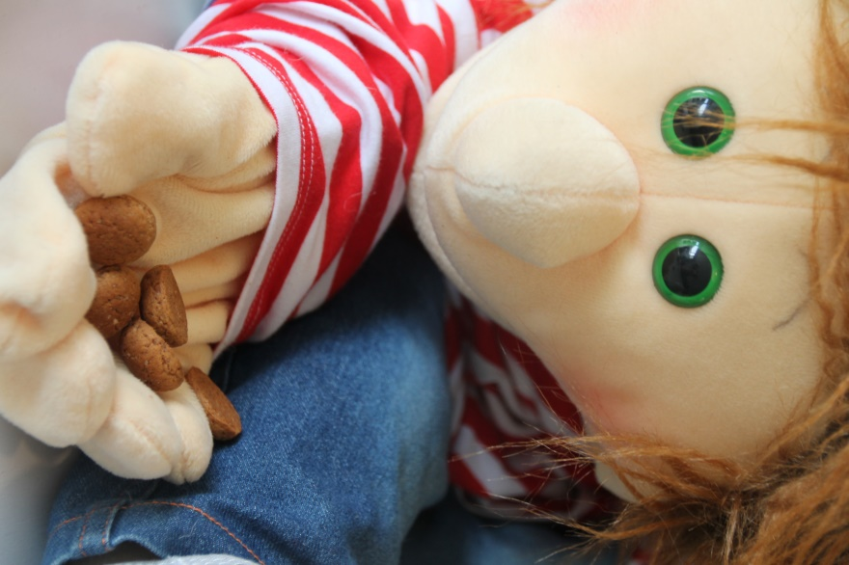

7
Het Sinterklaasfeest is klaar.
Het was leuk hè Bob!
(Gebaar klaar en/of leuk samen maken.)

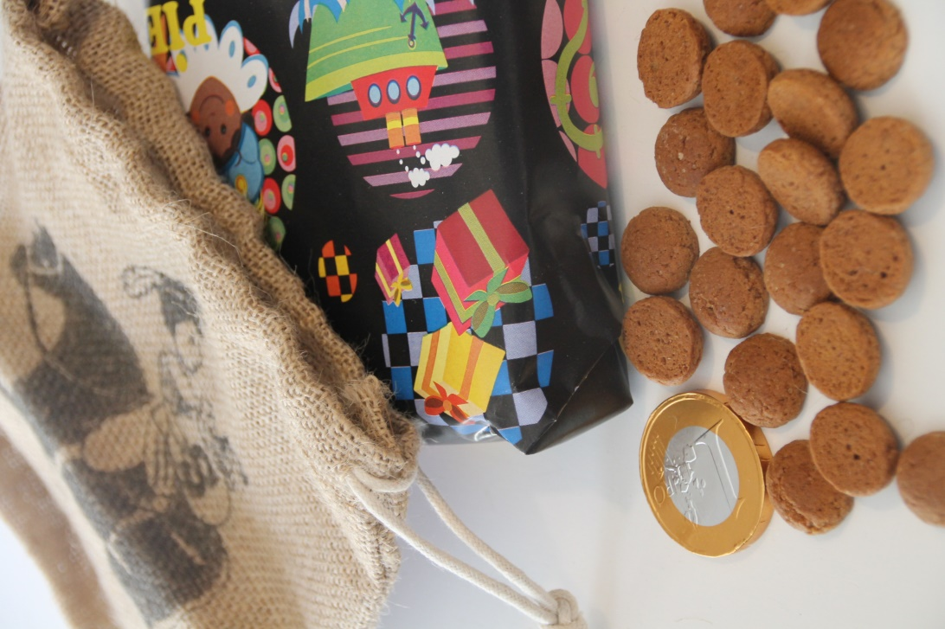

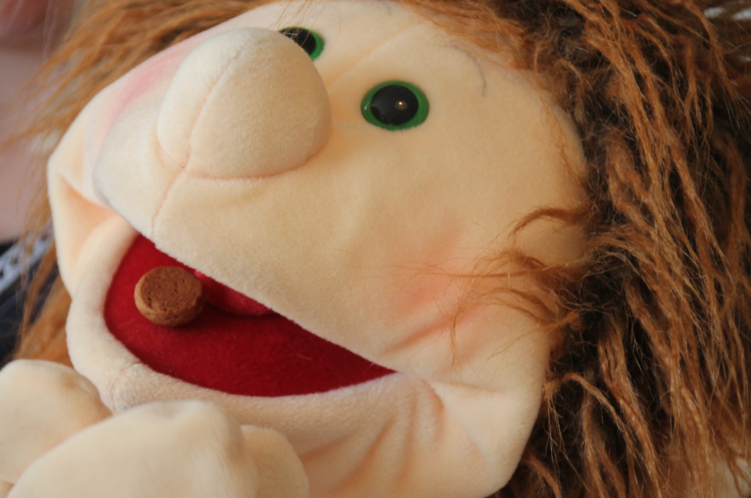
Instructie voor de Voorlezer
Doel
Het doel van een zintuigenverhaal is ten eerste dat je samen een prettig moment hebt. Daarnaast kan voorlezen de communicatie en interactie stimuleren.

Waarom dit verhaal?
Dit verhaal gaat over Sinterklaas en hoort bij het anker ‘Dit is mijn dag’. Er komen verschillende dingen aan bod die bij Sinterklaas horen. Naast dat het Sinterklaasfeest veel plezier brengt, kan het soms ook wat spannend zijn. Door in de periode voor het Sinterklaasfeest regelmatig verhalen daaromtrent voor te lezen, kan er over gecommuniceerd worden in een voorspelbare setting. Hierdoor kunnen een aantal begrippen geleerd worden en kan er mogelijk gecommuniceerd worden over Sinterklaas, ook buiten het verhaal om.

Nodig
- mijter
- opname van een Sinterklaasliedje via een iPad, spraakknop of telefoon
- pietenmuts
- cadeautje of cadeaupapier
- jutezak
- strooigoed waaronder kruidnoten
- schoen (eventueel van Bob)

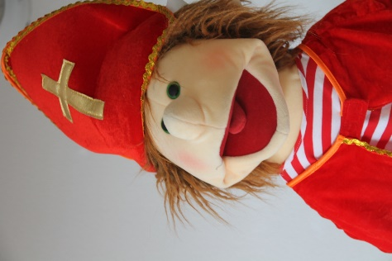 | Mijter opzetten en/of laten voelen. Als de persoon het niet op wil, dan kun je als verteller zelf de mijter op doen. De mijter hoeft niet het hele verhaal op te blijven, maar het mag natuurlijk wel.  .
 | Een Sinterklaasdeuntje op een praatknop, iPad of telefoon laten horen. Als er niets voor handen is kan er natuurlijk ook zelf een Sinterklaasliedje gezongen worden!
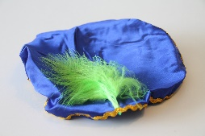 | De pietenmuts bekijken en er aan voelen. Als het mogelijk is ook de persoon kriebelen met de veer of deze laten voelen. De muts mag opgezet worden, maar hoeft natuurlijk niet.
 | Een cadeautje (een leeg doosje, eventueel met iets erin wat bijvoorbeeld rammelt). Samen met het cadeautje rammelen en er aan voelen. Als de persoon het graag uit wil pakken dan mag het. Dan is het cadeautje bijvoorbeeld een mooi doosje wat daarna weer wordt ingepakt voor de volgende keer. Als een cadeautje een te grote prikkel is kan je ook alleen cadeaupapier laten zien en er aan voelen.
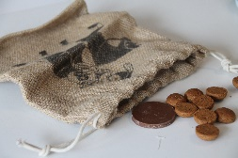 | Samen voelen en ruiken aan een jutezak. Dit kan zowel een grote jutezak zijn als een klein zakje. Als er geen jutezak is kan er ook een knikkerzak, kussensloop of ander zakje gebruikt worden.
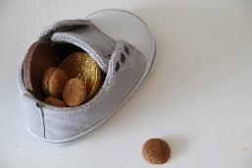 | Een willekeurige schoen of een schoen van Bob. Hierin zit het strooigoed. Ontdek samen dat er kruidnoten en/of ander strooigoed in de schoen zit. Ruik er samen aan en/of laat het proeven. Let hierbij op dat de kruidnoten niet de kern van het verhaal worden of spanning oproepen. Dan is ruiken aan speculaaskruiden een alternatief.
 | Het verhaal sluit af met het gebaar ‘klaar en/of ‘leuk’.

De voorbereiding
- Pas eventueel aan welke afbeeldingen je gebruikt, als de persoon die je het verhaal gaat vertellen voor een begrip net andere afbeeldingen gebruikt. Overleg zo nodig met een deskundige (bijvoorbeeld een logopedist) over welke gebaren en afbeeldingen (foto’s, pictogrammen of pcs-symbolen) bij deze persoon het meest geschikt zijn.
- Print het document uit en doe de verhaalbladen in een ringband of lamineer ze.
- Verzamel alle materialen. Zijn de materialen compleet?
- Kijk of het verhaal mogelijk ingekort moet worden: zijn alle begrippen van toepassing en herkenbaar voor de persoon? Het verhaal is zo gemaakt dat je eenvoudig een bladzijde er tussenuit kunt laten.
- Zijn de gebaren bekend?
- Oefen het verhaal van te voren.

Aan het begin
Kan er aandacht zijn voor het verhaal? Is de persoon alert? Zijn er geen lichamelijke ongemakken? Is de omgeving rustig? Klopt het in het dagprogramma?

Voorlezen
- Lees en gebaar de bladzijde.
- Laat de prikkel ervaren.
- Geef de persoon tijd om te ervaren.
- Benoem/gebaar (opnieuw) de belangrijkste woorden.
- Stel zo mogelijk een vraag over de bladzijde of de ervaring.
- Geef de persoon nog even tijd.
- Reageer op reacties, zoals mimiek of wijzen.
- Ruim het voorwerp op in de box.
- Sla om voor de volgende bladzijde.

Afronding
Tot slot ruim je de materialen weer op in de doos. Het verhaal is klaar.

Toepassing in andere situaties
Gebruik de gebaren uit dit verhaal ook in andere situaties. Doordat je de begrippen in activiteiten door de dag heen laat terugkomen, kunnen de begrippen steeds beter ingevuld worden en kan het verhaal de volgende keer nog meer inhoud krijgen, bijvoorbeeld: ‘Weet je nog? Jij hebt ook een schoen!’.


Geniet ervan!
Voorlezen is vooral leuk.

Wat je ook nog moet weten
Het zintuigenverhaal mag in de bestaande pdf-vorm gedeeld worden. Voor meer informatie stuur een e-mail naar communicerenmetBOB@kentalis.nl of kijk op https://shop.kentalis.nl/ (zoek op zintuigenverhalen).

Fotoverantwoording
De illustratie op de voorkant en het logo van Zintuigenverhalen zijn gemaakt door Roel Ottow.
De foto’s van de benodigdheden zijn afkomstig zijn gemaakt door een medewerker van Kentalis. De foto van de telefoon en de cadeautjes zijn afkomstig van Microsoft Stockafbeeldingen. De afbeeldingen mogen niet buiten dit in Microsoft Word gemaakte document worden gebruikt.
De overige foto’s in dit zintuigenverhaal zijn door een medewerker van Kentalis gemaakt. Daarbij is gebruik gemaakt van handpop Stuard. Handpop Stuard mag met toestemming van producent Living Puppets (Matthies Spielprodukte GmbH + Co. KG) figureren als BOB in de zintuigenverhalen en zintuigenfilms van Kentalis. Stuard (BOB) mag zonder toestemming van voorgenoemde firma niet gebruikt worden voor commerciële doeleinden. Living Puppets houdt zicht het recht voor om de toestemming voor het gebruik van de handpop door Kentalis voor zintuigenverhalen en zintuigenfilms in te trekken, indien het gebruik van de handpop door Kentalis in strijd blijkt te zijn met de bedrijfsfilosofie van producent Living Puppets.

Copyright ©
Dit verhaal is gemaakt door Koninklijke Kentalis en er berust copyright op. Het logo van Zintuigenverhaal en de foto’s mogen niet zonder toestemming voor andere materialen gebruikt worden.

